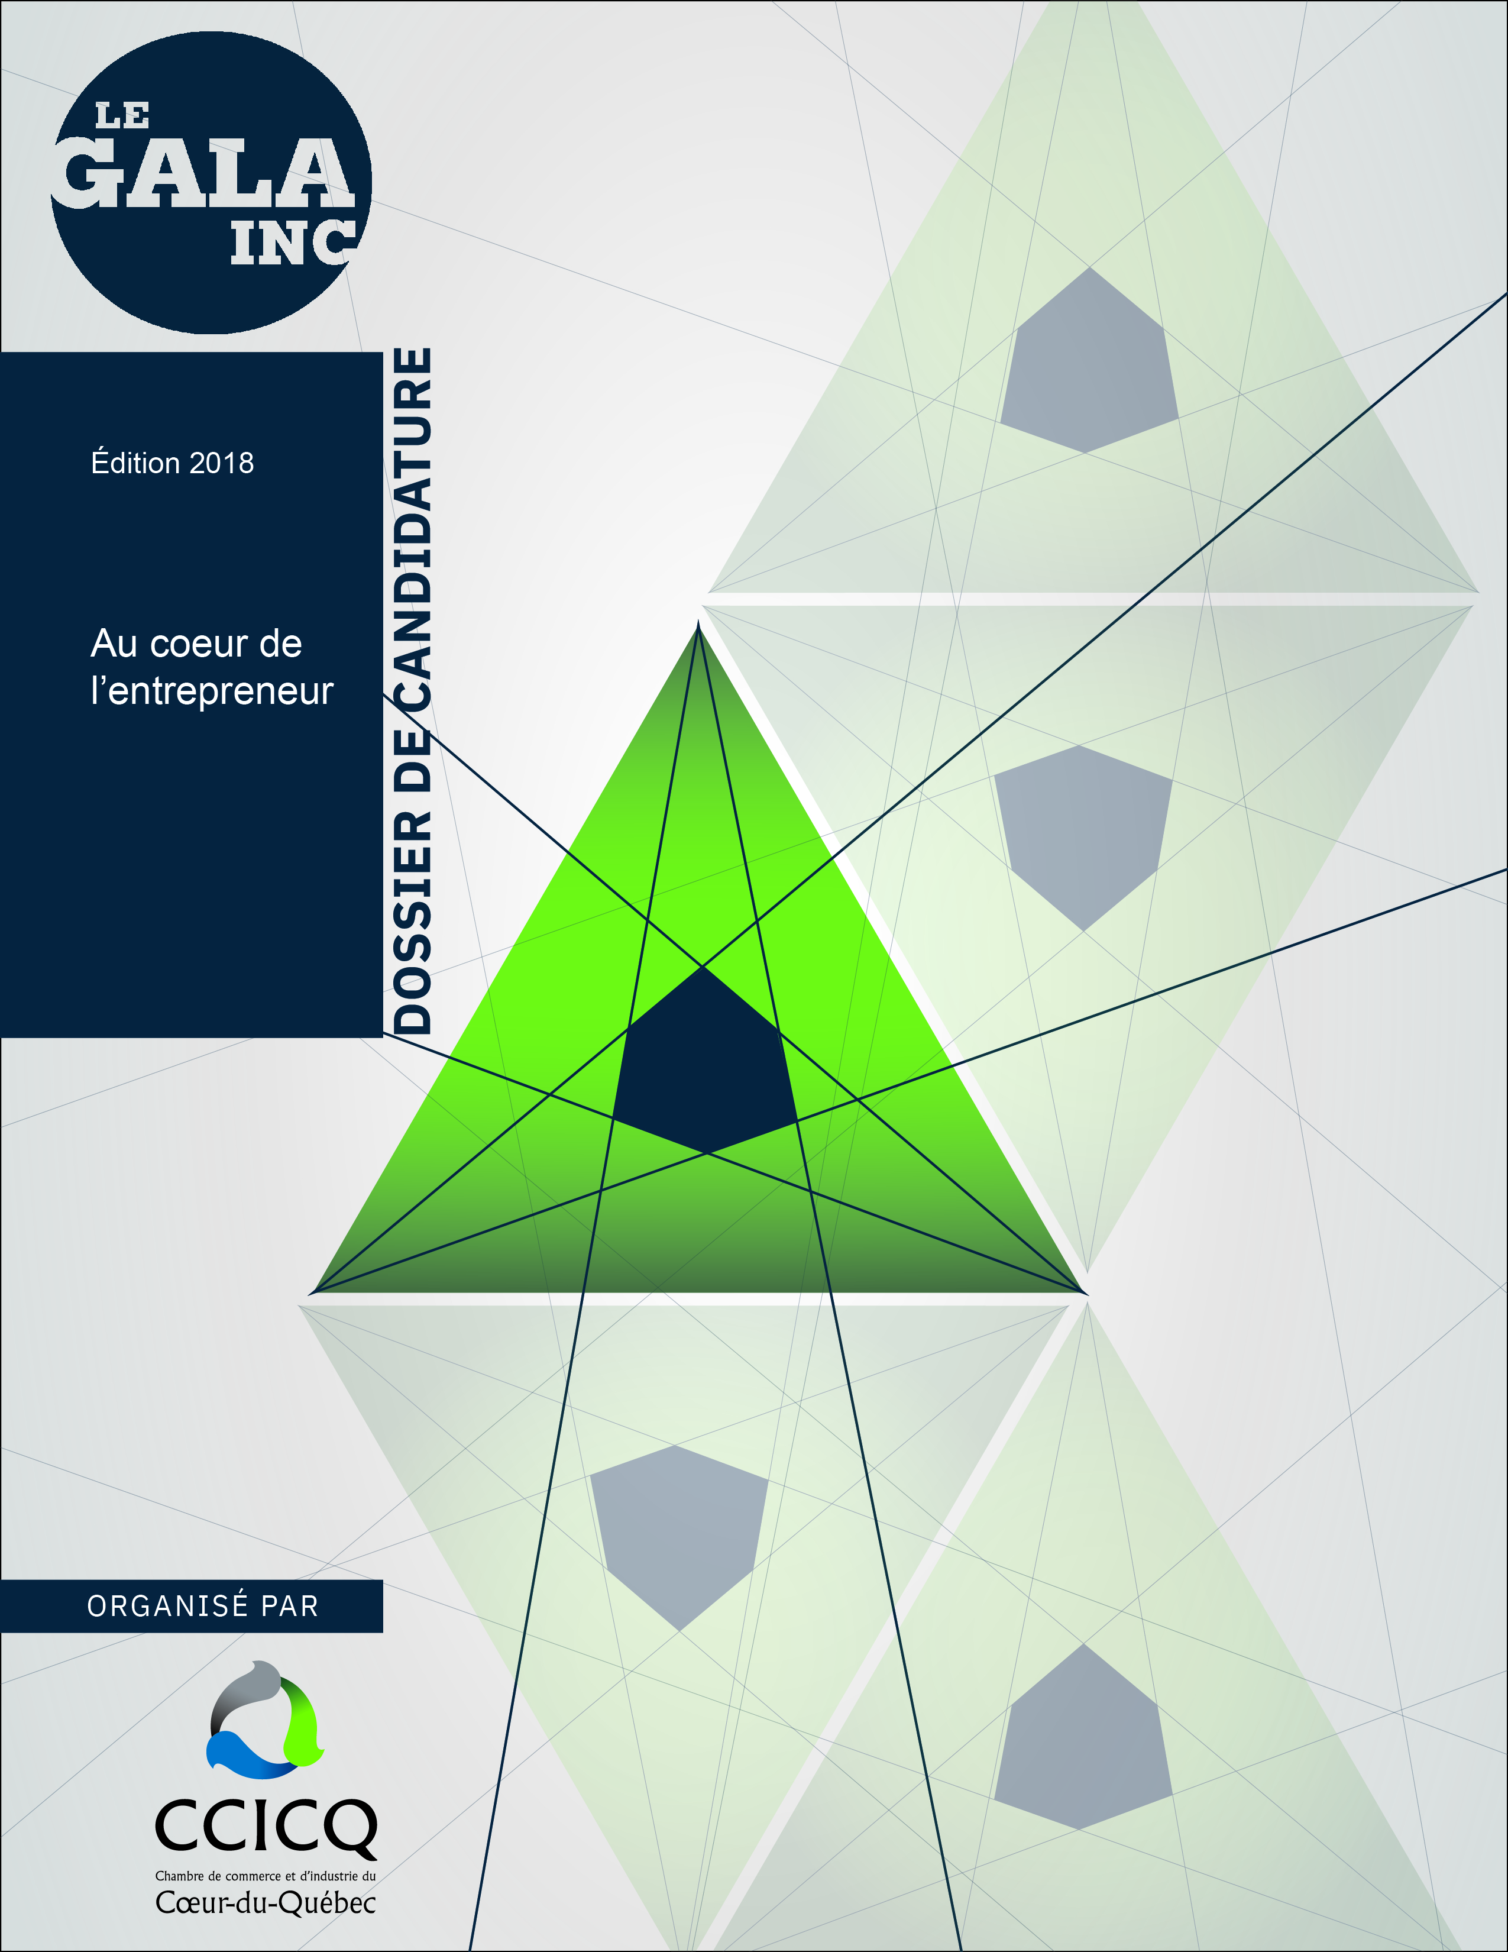

PERSONNALITÉ D’AFFAIRES DE L’ANNÉE

La catégorie « Personnalité Affaire de l’année » s’adresse aux gens d’affaires s’étant distinguées par leurs compétences entrepreneuriales, par la grandeur et les retombées économique de leurs réalisations et par leur dynamisme et leur implication corporative et sociale.

Est éligible : toute personne d’affaires œuvrant sur le territoire Nicolet-Bécancour-Yamaska et ses environs.

Pour soumettre votre candidature :

Faire parvenir votre document de candidature dûment rempli en version virtuelle par courriel à l’adresse suivante : gala@ccicq.ca

ou

Faire parvenir votre document de candidature dûment rempli en version virtuelle sur clef USB :

Chambre de commerce et d’industrie du Cœur-du-Québec
À l'attention du Comité Jury du Gala inc. 2016
17905, boul. des Acadiens | Bécancour (Québec) G9H 1M4

Pour toute information supplémentaire ou pour de l’aide à remplir votre dossier de candidature, vous êtes invité à nous joindre au : 819 294-6010

PARTIE I

RENSEIGNEMENTS

Candidature déposée
Nom de la personne proposée
Titre du poste occupé
Nombre d’années dans l’entreprise
Nombre de personnes supervisées (le cas échéant)

déclaration de la personne déposant le dossier
Nom de l’organisme
Nom de la personne déposant le dossier
Titre
Adresse de l’organisme
Téléphone
Courriel

PARTIE II

INFORMATION SPÉCIFIQUE À LA CATÉGORIE
PERSONNALITÉ D’AFFAIRES DE L’ANNÉE

5 à 15 lignes pour chacune des questions
(en police Arial, taille 11)

    - Présentez-nous votre candidat en détaillant les points suivants :
Ses compétences entrepreneuriales, ses réalisations et les retombées, son leadership et son dynamisme (donnez un exemple), Son implication corporative et sociale sur le territoire Nicolet-Bécancour-Yamaska.

    - Selon vous, pourquoi votre candidat se mériterait-il cette reconnaissance?

PARTIE IV
DÉCLARATION DU CANDIDAT

Je déclare avoir lu les conditions de participation au concours et j’atteste que les renseignements fournis sont complets et exacts. Je m’engage à respecter toutes les règles du concours et la décision des membres du jury.

Je déclare être en règle et conforme aux lois et aux règlements régissant mon secteur d’activité et n’avoir été trouvé coupable d’aucune infraction relative à ces lois et règlements au cours des cinq (5) dernières années.

J’autorise également la Chambre de commerce et d’industrie du Cœur-du-Québec à publier les coordonnées de mon entreprise à des fins promotionnelles.

Nom et prénom (EN MAJUSCULE) et fonction de travail

Nom de l’entreprise (EN MAJUSCULE)

____________________________________ ________________
Signature Date

PARTIE V
INFORMATIONS À RETENIR

- Prière d'inscrire la mention « DOSSIER CONFIDENTIEL » sur votre enveloppe si vous postulez avec clef USB.

- Veuillez nous faire parvenir votre dossier de candidature au plus tard le 30 mars, à 12 h (midi). Nous nous réservons le droit de refuser toute candidature soumise dépassée ce délai.

- Annexes obligatoires :
- Logo en couleur et en noir et blanc de votre entreprise (format vectoriel .AI de préférence ou format JPEG, haute résolution)
- Référence bancaire signée par un représentant de votre institution financière.

PARTIE VI
CONFIDENTIALITÉ DU JURY

- Les candidatures sont soumises à un jury indépendant. Celui-ci étudie en toute confidentialité les dossiers de présentation des entreprises ou organismes et détermine les finalistes et lauréats dans chacune des catégories, excluant les prix nommés.

- L’organisation du Gala Inc. détruira tous les dossiers après l’événement.
PARTIE VII
MODE DE COMMUNICATION
De quelle façon avez-vous entendu parler du Gala inc. ?

 | Journaux  lequel : |  | Radio  laquelle :
 | Envoi courriel |  | Site internet de la CCICQ
 | Marketing direct |  | Référence
 | « J’ai déjà assisté au Gala Inc. » |  | Autre (précisez) :
 | « Je le connais depuis plusieurs années »

